Муниципальное бюджетное общеобразовательное учреждение
средняя общеобразовательная школа №2 г.Россошь
Россошанского муниципального района Воронежской области

Исследовательская работа
Влияние воды с разными свойствами на рост и развитие растений

Автор: Сухарев Иван, ученик 6 класса
Руководитель: Сухарева О.В., учитель биологии

Россошь
2023
ОГЛАВЛЕНИЕ
Введение…………………………………………………………… 2
Основная часть
Глава 1. Теоретическая часть
  - Значение воды в жизни растений…………………………… 4
  - Многообразие воды………………………………………….. 5
  - Виды исследуемой воды……………………………………...6
Глава 2. Экспериментальная часть
2.1 Методика исследования………………………………………6
2.1 Результаты исследования……………………………………..8
Заключение…………………………………………………………..15
Список литературы………………………………………………….16
Приложения………………………………………………………….17
Приложение 1………………………………………………………..17
Приложение 2………………………………………………………..18
Приложение 3………………………………………………………19

«Вода – это Н₂О, то есть два атома водорода и один атом
кислорода, но есть еще третье, превращающее эти атомы в
воду, и никто не знает, что это такое».
Дэвид Герберт Лоренц
ВВЕДЕНИЕ
Актуальность темы. Все на нашей планете начинается с растений. Не будь их на Земле, неизвестно, была бы она пригодна для жизни. Растения обеспечивают всем необходимым не только животных, но и человека. Они дают всем пищу, поддерживают состав атмосферы, участвуют в круговороте воды, влияют на климат.
Для того чтобы растения хорошо развивались, им необходимы благоприятные условия: тепло, почва, свет. Но одним из главнейших условий является вода. Вода – одно из самых простых веществ: в его молекуле два атома водорода и один атом кислорода. Но это только химическая формула! А сколько видов воды есть на Земле?! Виды воды отличаются составом и свойствами, а значит, могут по-разному влиять на растения.
Мне захотелось узнать, действительно ли вода может отличаться своим воздействием на растения. Убедиться в этом было решено экспериментальным путем.
Цель исследования: изучить состав и свойства некоторых видов воды и определить их влияние на жизнедеятельность растений.
Задачи исследования:* познакомиться с литературой по теме
исследования;
*изготовить прибор для получения «живой» и
«мертвой» воды;
*получить «живую» и «мертвую» воду;
*провести эксперименты по изучению влияния
разной воды на развитие растений;
*проанализировать полученные результаты
и сделать выводы.
Объект исследования: процессы роста и развития растений.
Предмет исследования: изменение скорости роста и развития растений при поглощении воды разного состава и свойств.
Гипотеза: можно предположить, что вода разного состава и с разными свойствами замедляет или ускоряет рост и развитие растений.
Методы исследования:*теоретические (изучение литературы по теме)
*наблюдение, сравнение, анализ
*экспериментальный
* математический (составление таблиц, диаграмм)
Оборудование: семена гороха, луковицы лука, емкости для проращивания семян и луковиц, стаканчики для выращивания растений, грунт «Универсальный», минеральная вода «Архыз» газированная и негазированная, электролизер.
Практическая значимость исследования: полученные в ходе исследования знания можно использовать при выращивании комнатных растений, рассады цветов и овощей, тепличных растений.

ОСНОВНАЯ ЧАСТЬ
1.Теоретическая часть.
1.1.Значение воды в жизни растений.
Вода составляет от 10-15% (в сухих семенах) до 90% массы растений и, значит, играет важнейшую роль в их жизни. Растение поглощает воду корневой системой. Вместе с водой в клетки растения поступают минеральные соли, которые используются растением для питания.
Все вещества поступают в растение и передвигаются по нему только в растворенном состоянии. Раствор минеральных солей движется вверх от корня ко всем органам, а от листьев к стеблю, корню, плодам поступают вместе с водой органические вещества. Без воды поток веществ прекратится [5].
Поступившая в растение вода используется для процесса фотосинтеза, т.е. для образования органических веществ. Используется растением около 0,2% поглощенной воды, 99,8% - испаряется. Испарение воды способствует поступлению новых порций воды и охлаждает растение [2,110].
Подсолнечник за один день испаряет около 800г воды, за лето - до 200кг.
Эвкалипт же за год испаряет до 14 тонн воды! Поглощение и испарение воды растениями – важнейшие звенья круговорота воды в природе [4].
Вода способствует прорастанию семян. Поглощая воду, семена набухают, что вызывает разрыв кожуры, стебель и листья могут выйти наружу.
Многие растения обитают в воде: водоросли, элодея, кувшинка, стрелолист и другие. Вода участвует в переносе пыльцы и семян эти растений [1,186].
В процессе фотосинтеза не только образуются органические вещества, но еще происходит образование кислорода из воды. Кислород нужен для дыхания самим растениям и другим живым организмам.
Таким образом, без растений жизнь на Земле была бы невозможна!
1.2.Многообразие воды.
Химической формулой Н₂О обозначается чистая вода. Такая вода в природе не встречается. Оказывается, существует около 1500 разновидностей воды! Не отличаясь друг от друга внешне, разные виды воды обладают особыми свойствами и составом.
Существуют различные классификации видов воды. Рассмотрим некоторые.
Природная вода

атмосферная поверхностная подземная
облака океаны грунтовая
дождь моря артезианская
снег реки
град озера, пруды
туман болота
Есть вода пресная и соленая. Пресная вода содержит не более 0,5% солей, морская более насыщена солями, в 1литре морской воды содержится до 35гр разных солей.
Особый вид воды – минеральная вода. Это подземная артезианская вода, обогащенная минеральными солями и газами. В зависимости от количества солей ее делят на столовую (солей около 1гр/л), лечебно-столовую (солей 1-10гр/л) и лечебную (более 10гр/л).
Минеральная вода отличается температурой, насыщением газами и другими свойствами [6].
Более 100 лет назад выяснили, что существуют атомы водорода, отличающиеся своей массой (их называют изотопы): легкий, тяжелый и сверхтяжелый. Позже открыли и два вида тяжелых атомов кислорода. Из разных комбинаций этих атомов и строится молекула воды Н₂О. Можно получить 18 разных соединений атомов водорода и кислорода, 17 из которых являются разновидностями тяжелой воды. По цвету, вкусу, запаху тяжелая вода ничем не отличается от обычной, но совершенно непригодна для живых организмов [3,329].
1.3.Виды исследуемой воды.
Для проведения экспериментов использовались несколько видов воды.
Во-первых, это пресная артезианская вода, полученная из подземной скважины. В отстоянной воде не было осадка, значит солей в ней немного.
Во-вторых, минеральная вода «Архыз». Названа вода по названию небольшого поселка «Архыз» в Карачаево-Черкессии, что означает «красивая девушка». Добывается вода из недр ледника вблизи Тебердинского заповедника на Северном Кавказе на высоте более 1,5 км. Она не контактирует с грунтовыми водами, но проходя через естественный горный фильтр, слабо минерализуется. Вода обладает природной идеальной чистотой, она биологически активна и насыщена минералами [7]. Минеральная вода «Архыз» является столовой водой, минерализация воды 0,1-0,25гр/л. Вода содержит 18 макро- и микроэлементов, среди них такие, как кальций, магний, натрий, калий и др.[8].В экспериментах использовалась вода газированная и негазированная. Их состав одинаков, только газированная вода обогащена углекислым газом.
Третий вид воды – вода, полученная путем электролиза, то есть разрушением молекулы воды под действием электрического тока. Вода наделяется положительным и отрицательным зарядом. Около анода (положительно заряженный электрод) формируется слабощелочная вода, то есть «живая». У катода (отрицательно заряженный электрод) формируется слабокислая вода, она будет «мертвой» водой [9].
2.Экспериментальная часть.
2.1. Методика исследований.
Эксперимент 1. Влияние воды с разными свойствами на прорастание семян гороха. В пять контейнеров с влажными салфетками поместили по 10 семян гороха. Перед началом эксперимента провели отбор крупных и неповрежденных семян путем флотации.
В каждом контейнере салфетки и семена смочили одним из видов воды. Контейнеры поместили в теплое и затененное место. По мере необходимости в каждый контейнер добавляли соответствующую воду в одинаковом объеме и одной температуры. Ежедневно фиксировали происходящие изменения в дневнике наблюдений, фотографировали и обрабатывали.
Эксперимент повторили трижды.
Таблица 1. Группы семян гороха
группы семян | виды воды
К(контроль) | пресная артезианская
1 | минеральная газированная «Архыз»
2 | минеральная негазированная «Архыз»
3 | «живая» (слабощелочная)
4 | «мертвая» (слабокислая)

Эксперимент 2. Влияние разных видов воды на развитие растений.
По одному самому крупному проростку из каждой группы семян высадили в стаканчики с одинаковым количеством почвы и полили соответствующим видом воды. Стаканчики поместили на свет. При поливе использовали одинаковый объем воды. С помощью линейки и фотоаппарата фиксировали изменения и заносили в дневник наблюдений.
Эксперимент повторили трижды.
Эксперимент 3. Влияние разных видов воды на прорастание луковиц лука.
В пять стаканчиков наливался определенный вид воды и в каждый из них помещались луковицы одного сорта и размера. Ежедневно проводились наблюдения за образованием корней.
Эксперимент повторятся дважды.

Методика получения активированной воды.
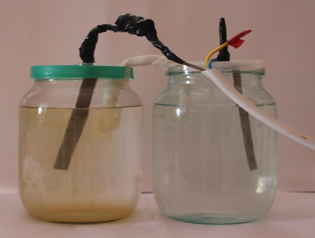
Получить активированную воду можно с помощью специального прибора
электролизера. Он состоит из двух банок с отстоянной водопроводной водой, соединенных жгутом из ваты или бинта (для перемещения заряженных частиц). В каждую банку опускаются электроды, изготовленные из нержавеющей стали. Если через воду пропустить электрический ток, то жидкость наделяется положительным и отрицательным электрическим зарядом.
Около анода (положительный электрод) будет формироваться кислая среда, а около катода (отрицательный электрод) – щелочная. При выключении источника тока жидкость снова становится нейтральной, смешиваясь, благодаря движению молекул. Если анодную и катодную области разделить, то продукты электролиза не будут смешиваться.
«Живая» вода – это щелочная вода, она слегка мутноватая, при отстаивании на дно выпадает белый осадок.
«Мертвая» вода – это кислотная вода, имеет кисловатый запах, в свежеприготовленной воде образуются хлопья красноватого цвета, а в отстоянной появляется ржаво окрашенный осадок [10].
2.2. Результаты исследований.
Эксперимент 1. Влияние разных видов воды на прорастание семян гороха.
Семена гороха находились в контейнерах, помещенных в одинаковые условия. В каждом контейнере 10 семян, замоченных в определенной воде.
Таблица 2. Влияние разных видов воды на прорастание семян гороха
( опыт 1)
дата  группа | 31.07 | 02.08 | 03.08 | 04.08 | 05.08
К | - | 4 | 8 | 8 | 9
продолжение
1 | - | 7 | 10 | 10 | 10
2 | - | 6 | 7 | 7 | 7
3 | - | 4 | 8 | 10 | 10
4 | - | 4 | 7 | 8 | 8
Таблица 3. Влияние разных видов воды на прорастание семян гороха
( опыт 2)
дата  группа | 06.08 | 07.08 | 08.08 | 10.08 | 11.08
К | - | 6 | 8 | 8 | 8
1 | - | 5 | 7 | 7 | 9
2 | - | 3 | 3 | 5 | 7
3 | - | 8 | 8 | 8 | 8
4 |  | 6 | 7 | 7 | 7
Таблица 4. Влияние разных видов воды на прорастание семян гороха
(опыт 3)
дата  группа | 12.08 | 13.08 | 14.08 | 15.08 | 16.08
К | - | 3 | 5 | 6 | 6
1 | - | 5 | 7 | 10 | 10
2 | - | 5 | 6 | 8 | 9
3 | - | 4 | 7 | 9 | 10
4 | - | 2 | 5 | 5 | 7

Вывод. Анализ полученных в ходе первого эксперимента результатов показал, что дружнее всего происходило прорастание семян в минеральной газированной воде «Архыз» и в активированной «живой» воде.
Общее количество проросших семян в первой группе (газированная вода «Архыз») – 29 из 30, что составляет 96,7%. Хороший результат отмечается и для семян третьей группы («живая вода») – 28 из 30 (93,3%). Контрольная группа и семена 2 группы (негазированная вода «Архыз») дали одинаковый результат – по 23 проростка из 30 семян (76,7%). Наихудший результат наблюдался в четвертой группе («мертвая вода») – 22 проростка, что составляет 73,3%.
Семена, развивающиеся в газированной минеральной воде, не только активно прорастали, но всходы были более крупными с ярко-зеленой окраской.
Эксперимент 2.Влияние разных видов воды на развитие проростков гороха
Из каждой группы проросших семян выбрали по одному крупному проростку и посадили в стаканчики. Стаканчики заполнили одинаковой почвой, поставили в солнечное место и поливали определенной водой в одинаковом количестве. После появления проростков проводили измерения высоты растений и результаты заносили в дневник наблюдений.

Таблица 5. Скорость развитие проростков гороха (мм)
( опыт 1)
дата  группы | 05.08 | 06.08 | 07.08 | 08.08 | 11.08 | 14.08 | 19.08
К | 0 | 1 | 3 | 5 | 10 | 20 | 50
1 | 0 | 2 | 10 | 25 | 35 | 60 | 115
2 | 0 | 1 | 8 | 20 | 30 | 40 | 75
3 | 0 | 0 | 0 | 10 | 15 | 25 | 70
4 | 0 | 0 | 0 | 0 | 3 | 10 | 35

Таблица 6.Скорость развития проростков гороха (мм)
( опыт 2)
дата  группы | 05.08 | 06.08 | 07.08 | 08.08 | 11.08 | 14.08 | 19.08
К | 0 | 3 | 8 | 15 | 20 | 25 | 40
1 | 0 | 2 | 10 | 20 | 35 | 43 | 70
2 | 0 | 3 | 12 | 20 | 30 | 35 | 55
3 | 0 | 0 | 8 | 15 | 20 | 23 | 45
4 | 0 | 0 | 0 | 5 | 10 | 15 | 20

Таблица 7. Скорость развития проростков гороха (мм)
( опыт 3)
дата  группы | 05.08 | 06.08 | 07.08 | 08.08 | 11.08 | 14.08 | 19.08
К | 0 | 0 | 5 | 10 | 20 | 30 | 45
1 | 0 | 3 | 10 | 25 | 40 | 60 | 90
2 | 0 | 3 | 8 | 15 | 30 | 60 | 80
3 | 0 | 3 | 10 | 25 | 40 | 65 | 80
4 | 0 | 0 | 3 | 5 | 10 | 20 | 35

Вывод. Эксперимент 2 показал, что состав и свойства воды имеют более важное значение для развития проростков растений, чем для прорастания семян. Явным лидером были растения из 1-й группы: средний размер проростков за 2 недели составил 92мм. Растения отличались не только размером, но и большим количеством листьев, мощными корнями. Немного уступили им растения 2-й группы (негазированная минеральная вода) – размер 70мм и 3-й группы («живая вода») – 65мм. Растения контрольной группы выросли в среднем до 45мм. Хуже всего развивались растения из 4-й группы («мертвая вода»), средний размер их составил 30мм.
Исследование показало, что углекислый газ, источником которого была минеральная газированная вода «Архыз», является удобрением для растений. Большая часть органических веществ у растения образуется из углекислого газа. Растения получают его из воздуха, но углекислого газа там мало (около 0,03%). Значительное количество этого газа содержится в почве, он образуется при гниении. Газ растворяется в воде, которую всасывают корни. Газированная минеральная вода была дополнительным источником углекислого газа в почве и воздухе, что ускорило рост растений. Она же поставила в почву минеральные соли, которые тоже нужны для фотосинтеза.
Эксперимент 3.Влияние разных видов воды на прорастание луковиц. 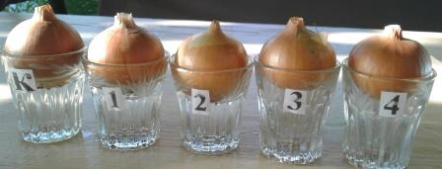
Фото 1. Закладка эксперимента (05.08.2020г.)
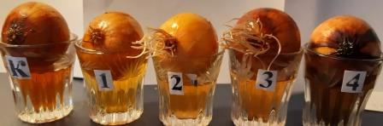
Фото 2. Развитие корней у луковиц лука (19.08.2020г.)
Вывод. Прорастание луковиц лука в разной воде происходило неодинаково. Хорошо проросли корни в стаканчике 2 (минеральная негазированная вода «Архыз») и в стаканчике 3 (активированная «живая вода»). Небольшие корни появились у луковицы в стаканчике 1 (минеральная газированная вода «Архыз»), еще меньше в стаканчике К (контроль с артезианской водой). Едва начали развиваться корни в стаканчике 4 с активированной «мертвой» водой.
Повторный опыт по проращиванию луковиц дал такой же результат.
Вероятно, для развития корней в первую очередь необходимы вода и минеральные соли, а не углекислый газ. Этим можно объяснить активный рост корней во втором стаканчике и замедление роста в 1стаканчике. Активированная «живая» вода действительно ускорила процесс роста корней, а «мертвая» вода замедлила рост.
Итак, проведенные в ходе исследования эксперименты доказали, что вода с разным составом и свойствами оказывает разное влияние на рост и развитие растений.

ЗАКЛЮЧЕНИЕ
На основании полученных экспериментальных данных можно сделать следующие выводы:
1.Гипотеза об изменении процессов роста и развития растений под влиянием воды с разным составом и свойствами нашла свое подтверждение.
2.Прорастание семян гороха активнее всего происходило в воде минеральной газированной и активированной «живой».
3.Самое интенсивное развитие проростков гороха было при поливе газированной минеральной водой «Архыз». Она поставляла в почву дополнительное количество минеральных солей и углекислого газа, необходимых для фотосинтеза.
4.Положительное влияние на рост и развитие всех растений оказывала минеральная негазированная вода и активированная «живая» вода.
5.Самая большая скорость формирования корневых систем у луковиц лука наблюдалась в воде минеральной негазированной и в «живой» воде.
6.Во всех экспериментах активированная «мертвая» вода с повышенной кислотностью замедляла прорастание семян и развитие растений.
7.Полученные в ходе исследования результаты можно использовать при выращивании комнатных растений, рассады цветов и овощей, тепличных культур.
8.Минеральную воду для полива нужно использовать с осторожностью.
Избыток углекислого газа в почве может затруднять дыхание корней,
большое количество минеральных солей тоже нарушит развитие растений.

СПИСОК ИСТОЧНИКОВ
1.Криксунов Е.А., Экология.10(11 класс): учебник для общеобразовательных учреждений. – М.: Дрофа, 2007.- 251с., ил.
2.Пономарева И.Н., Корнилова О.А., Кучменко В.С., Биология: 6 класс: Учебник для учащихся общеобразовательных учреждений/под ред. проф. И.Н.Пономаревой.- 3-е изд.- М.: Вентана-Граф, 2006.-240с., ил.
3.Я познаю мир. Биология: энцикл. /Б.Ф.Сергеев. - М.: АСТ:Астрель: Хранитель, 2007,- 398с., ил.
4.https://vodasila.ru/o-vode/rol-vody-v-zhizni-rastenij-kak-pravilno-polivat-rasteniya
5.https://bio-lessons.ru/znacheniye-vody-v-zhizni-rasteniy-ispareniye-vody-listiami/
6.https://vodamama.com/vidy-vody.html
7.https://arkhyzlegenda.ru/pokazaniya
8.https://arkhis.ru/about/
9.https://www.oum.ru/literature/zdorovje/zhivaya-i-myertvaya-voda-mif-ili- realnost/
10.https://zen.yandex.ru/media/id/5997dae94826775d2020cd2a/kak-sdelat-apparat-jivoi-i-mertvoi-vody-5e45232f5217d53be7c243e0

ПРИЛОЖЕНИЯ
Приложение 1
Эксперимент 1. Влияние разной воды на прорастание семян гороха.

Приложение 2
Эксперимент 2. Влияние разной воды на развитие проростков гороха

Приложение 3
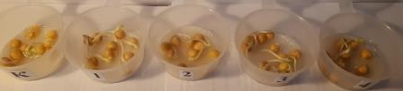
Фото 3. Прорастание семян гороха в разной воде.
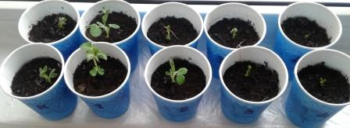
Фото 4. Развитие проростков гороха в разной воде.
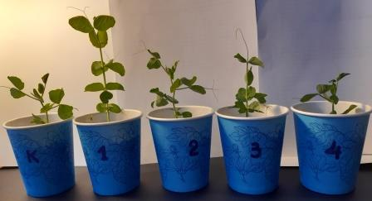
Фото 5. Развитие растений гороха в разной воде.
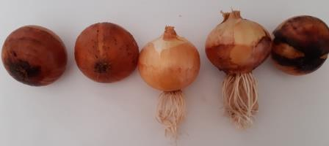
Фото 6. Развитие корней луковицы лука в разной воде.
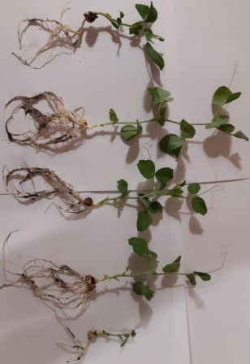
4
3
2
1
К
Фото 6. Внешний вид растений, выросших при поливе разной водой.

